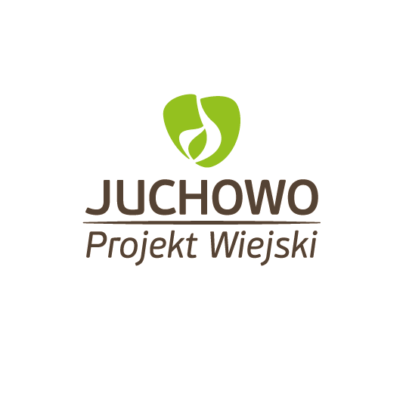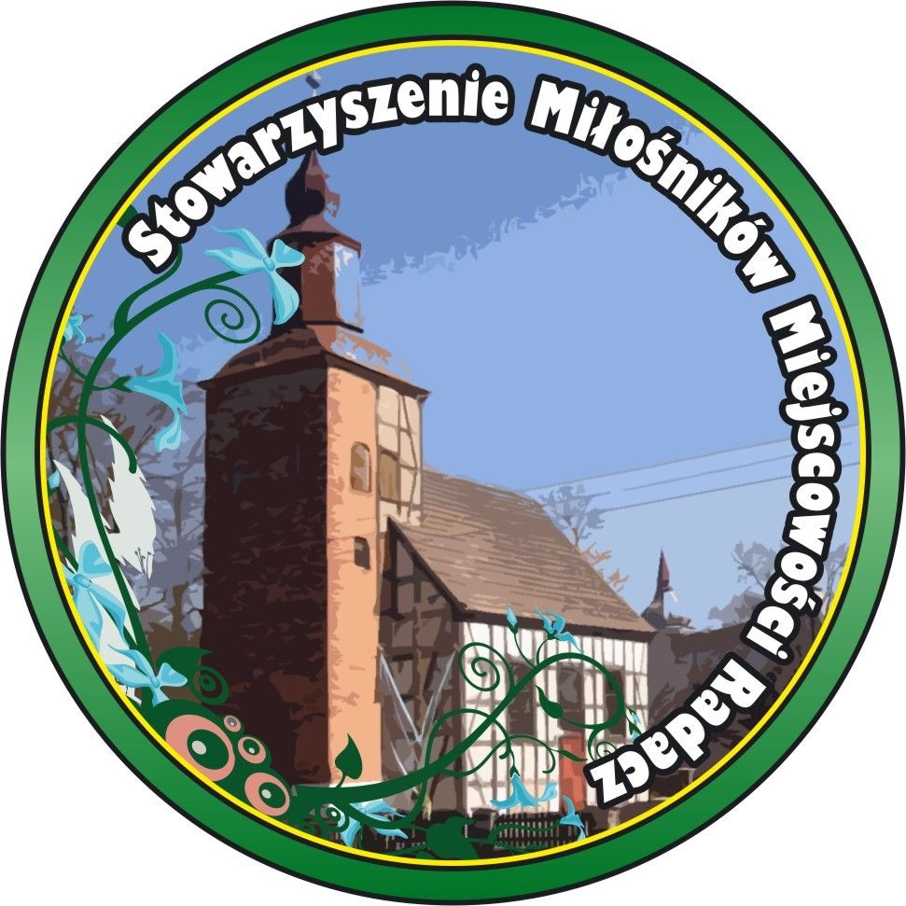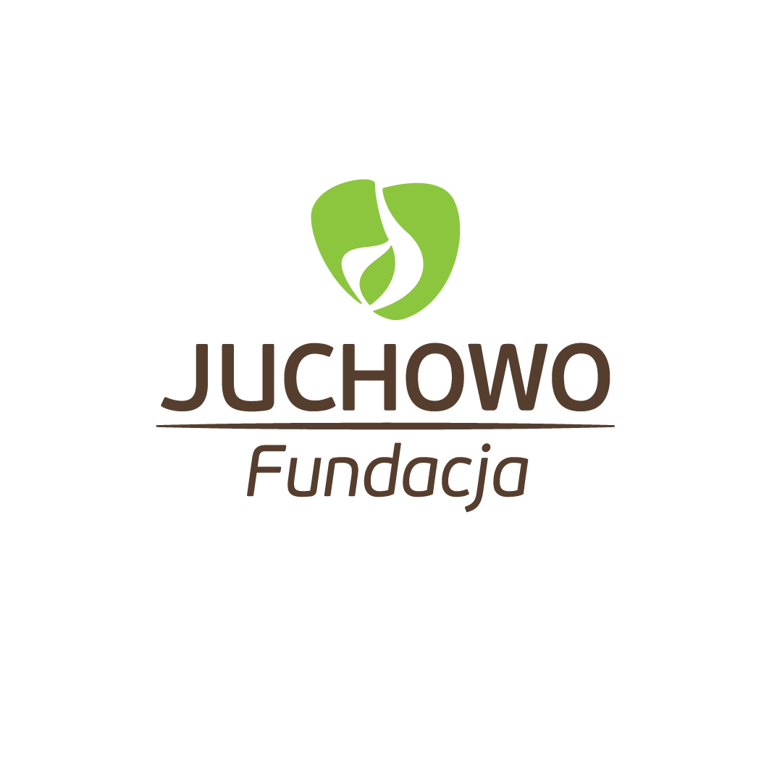

B I E S I A D A K R Ó L E W S K A

KONKURS NA NAJWIĘKSZĄ DYNIĘ – Formularz zgłoszeniowy

Imię i nazwisko zgłaszającego: ........................................................................

Miejscowość ……………………………………………………

Telefon kontaktowy: ........................................................................

…………………………………………..........
Data i czytelny podpisy uczestnika konkursu

Dynię należy dostarczyć do organizatora konkursu w dniu Biesiady, do godz. 14:00.

Zgoda na przetwarzanie danych osobowych

Na podstawie Rozporządzenia Parlamentu Europejskiego i Rady (UE) 2016/679 z dnia 27 kwietnia 2016 r. w sprawie ochrony osób fizycznych w związku z przetwarzaniem danych osobowych i w sprawie swobodnego przepływu takich danych oraz uchylenia dyrektywy 95/46/WE (ogólne rozporządzenie o ochronie danych) - określanego jako „RODO”, a także Ustawy z dnia 10 maja
Administratorem danych osobowych jest: Stowarzyszenie Miłośników Miejscowości Radacz, siedziba Radacz 12B/12, 78-446 Silnowo, KRS 0000315090.

Ja ___________________ (imię i nazwisko) wyrażam zgodę na przetwarzanie moich danych osobowych zawartych w formularzu zgłoszeniowym Konkursu „Na największą dynię” (dalej Konkurs) przez organizatora Konkursu – Stowarzyszenie Miłośników Miejscowości Radacz, siedziba: Radacz 12B/12, 78-446 Silnowo, wpisanego do Rejestru Stowarzyszeń, innych Organizacji Społecznych i Zawodowych, Fundacji oraz Publicznych Zakładów Opieki Zdrowotnej, prowadzonego przez Sąd Rejonowy w Koszalinie IX Wydział Krajowego Rejestru Sądowego pod nr KRS 0000315090 – dla celów organizacji Konkursu, wydania przyznanych nagród oraz właściwego wykonania innych praw i obowiązków wynikających organizacji Konkursu.

Podanie przeze mnie danych jest dobrowolne. Mam prawo żądania od administratora dostępu do moich danych osobowych, ich sprostowania, usunięcia, przeniesienia albo ograniczenia przetwarzania.

Podpis ………………............................. Miejscowość i data ….........................................

Klauzula informacyjna dla uczestników konkursu
Zgodnie z art. 13 ust. 1 i 2 rozporządzenia Parlamentu Europejskiego i Rady (UE) 2016/679 z dnia 27 kwietnia 2016 r. w sprawie ochrony osób fizycznych w związku z przetwarzaniem danych osobowych i w sprawie swobodnego przepływu takich danych oraz uchylenia dyrektywy 95/46/WE (ogólne rozporządzenie o ochronie danych) - określanego jako „RODO”, informuję, że:
- Administratorem Pani/Pana danych osobowych jest: Stowarzyszenie Miłośników Miejscowości Radacz, Radacz 12B/12, 78-446 Silnowo;
- Pani/Pana dane osobowe będą przetwarzane w celu przeprowadzenia konkursu „Na największą dynię”;
- Podanie danych osobowych ma charakter dobrowolny, ale jest niezbędne do udziału w konkursie;
- Czas przetwarzania Pani/Pana danych osobowych: informujemy, iż dane osobowe będą przetwarzane przez okres niezbędny do realizacji wymienionego w pkt. 2 celu.
- Pani/Pana dane osobowe nie będą przekazywane do państwa trzeciego lub organizacji międzynarodowej;
- w zakresie Pani/Pana danych osobowych, na zasadach określonych w RODO, posiada Pani/Pan prawo dostępu do treści swoich danych oraz prawo ich sprostowania, usunięcia, ograniczenia przetwarzania, prawo do cofnięcia zgody w dowolnym momencie bez wpływu na zgodność z prawem przetwarzania, którego dokonano na podstawie zgody przed jej cofnięciem;
- ma Pani/Pan prawo wniesienia skargi do Prezesa Urzędu Ochrony Danych Osobowych, gdy uzna Pani/Pan, iż przetwarzanie danych osobowych dotyczących Pani/Pana narusza przepisy RODO;
- Uczestnik konkursu zezwala na wykorzystanie jego imienia i nazwiska w celu informowania (także w mediach) o wynikach konkursu.

